商用客机 FMC（飞行管理计算机）操作参考文档
本文档为商用客机 机型 FMC（飞行管理计算机）的基础操作指南，详细梳理了 FMC 的界面组成、核心功能按键及数字字母编辑键的使用逻辑，旨在帮助用户快速理解 FMC 的操作框架，掌握关键功能的使用方法，适用于模拟飞行练习或民航知识学习场景。
1. FMC 概述
FMC（Flight Management Computer，飞行管理计算机）是现代民航客机的核心导航与性能计算中枢，相当于飞机的 “自动驾驶大脑”。其核心作用是整合导航、性能、燃油等多类数据，为自动驾驶系统（A/P）、自动油门（A/T）提供精准指令，是实现 LNAV（横向导航）和 VNAV（垂直导航）的关键设备。
商用客机 的 FMC 界面示意图如下
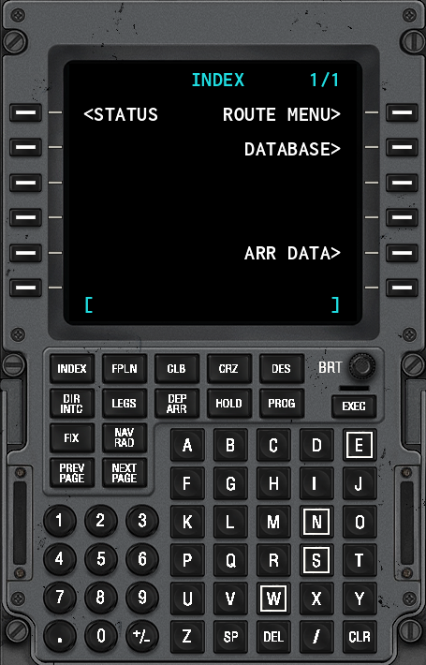
2. FMC 界面组成
FMC 的操作界面（CDU，Control Display Unit）主要分为三大核心模块，各模块功能明确、协同工作，具体如下：
2.1 主显示区与行选键
主显示区是 FMC 的数据交互核心，配合左右行选键实现指令输入与页面操作，具体包含：
- 组成部分：显示屏幕（含标题栏、主显示内容、草稿行）+ 左右各 6 个行选键
- 核心功能：
  - 标题栏（屏幕最上方）：显示当前页面名称（如 “INDEX”“FLT PLAN”）及 FMC 工作状态；
  - 主显示内容（屏幕中间，6 行 ×2 列）：分左右两栏展示航线、性能、导航等核心数据，与两侧行选键一一对应；
  - 草稿行（屏幕最下方）：临时显示输入内容、FMC 提示信息（如 “ENTER DATA”）或错误警告，输入内容需在此预览后同步至主显示区；
  - 行选键（屏幕左右两侧）：点击对应按键可实现页面跳转、确认操作，或把草稿行数据 “粘贴” 至主显示区目标字段。
主显示区与行选键示意图如下：
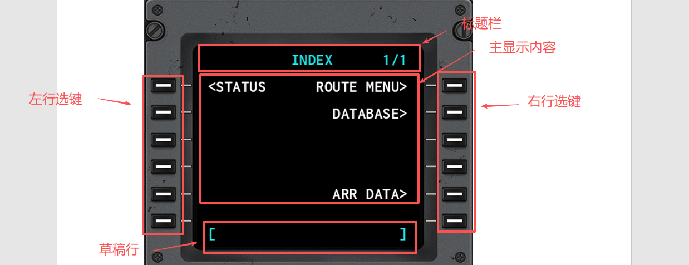
2.2 功能 / 方式键区
该区域位于屏幕下方横向排列，包含页面切换、翻页、信息确认等核心功能按键，是 FMC 操作的 “快捷入口”。
功能 / 方式键区示意图如下：
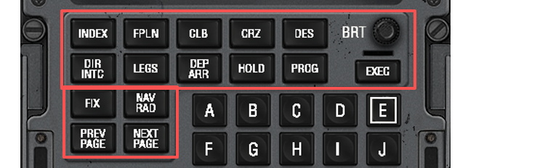
2.3 数字 / 字母编辑键区
该区域位于 FMC 左下角，包含数字、字母及编辑类按键，用于向草稿行输入各类数据（如机场代码、高度、航路点等）。
数字 / 字母编辑键区示意图如下：
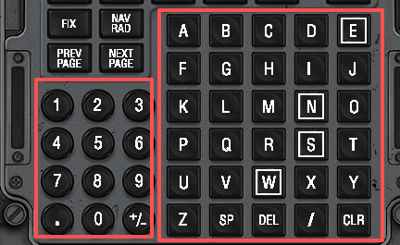
3. 核心功能按键详情
功能 / 方式键区的每个按键对应特定操作，具体功能如下：
- INDEX（索引键）：直接进入 FMC 的 “页面索引总表”，可快速选择任意 FMC 页面（比如从索引页直接跳转到 FLT PLAN）。
- FPLN（飞行计划键）：直接进入航线规划主页面（设置起飞机场、目的地机场及航路点）。
- CLB（爬升键）：进入 “爬升页面”，管理飞机爬升阶段的垂直剖面参数，设置爬升速度、目标巡航高度，监控爬升过程中的空速限制与燃油消耗（起飞后接通 VNAV 时自动切换至此页面）。
- CRZ（巡航键）：进入 “巡航页面”，管理飞机巡航阶段的运行参数，设置巡航速度、成本指数，监控巡航高度、剩余燃油及航路点预计到达时间（爬升至巡航高度后自动切换至此页面）。
- DES（下降键）：进入 “下降页面”，规划飞机下降阶段的垂直剖面，计算最佳下降起始点（T/D），设置下降速度、目标进近高度，遵守下降过程中的高度与空速限制（接近下降点前自动切换至此页面）。
- DIR INTC（直飞键）：进入 “直飞页面”，设置飞机直飞某一航路点（替代原航线的临时调整）。
- LEGS（航段键）：进入航段页面，显示完整航线的每个航段信息（航路点、距离、预计时间）。
- DEP ARR（离场 / 进场键）：进入离场 / 进场页面，选择跑道、标准仪表离场（SID）/ 进场（STAR）程序。
- HOLD（等待键）：进入等待航线设置页面，规划临时等待的航线（比如空中交通管制要求盘旋等待）。
- PROG（进程键）：进入进程页面，查看飞行进度、燃油消耗、预计到达时间等实时数据。
- FIX（航路点键）：进入 “航路点信息页面”，查询特定航路点的详细数据（如坐标、高度限制、关联导航台），也可手动输入航路点代码将其添加到当前航线中（适用于临时调整航线时补充关键航路点）。
- NAV RAD（导航无线电键）：进入 “导航无线电页面”，显示当前激活的导航源（VOR/ILS/GPS）的信号状态、工作频率、方位角及偏差值，用于检查导航设备的工作状态与信号精度（进近阶段常用以确认 ILS 下滑道 / 航向道信号）。
- EXEC（执行键）：确认 FMC 的关键操作（比如激活航线、保存性能数据），是 FMC 操作的 “确认键”。
- PREV PAGE（上一页键）：进入 “当前页面组的上一个子页面”，切换到同类别页面的前序子页面（如在 PERF INIT 页面时，按下可返回 POS INIT 页面）。
- NEXT PAGE（下一页键）：进入 “当前页面组的下一个子页面”，切换到同类别页面的后续子页面（如在 POS INIT 页面时，按下可进入 PERF INIT 页面）。
4. 数字 / 字母编辑键说明
数字 / 字母编辑键区的按键主要用于数据输入与修正，具体功能如下：
- 数字键（0-9）：输入高度、速度、航路点编号等数字类数据；
- 字母键（A-Z）：输入机场代码、航路点代码等字母类数据；
- +/- 键：切换数值的正负属性（适用于特殊坐标或高度输入场景）；
- SP 键（空格）：输入空格，用于分隔字符或补全代码格式；
- DEL 键（清空键）：清空草稿行全部内容，并在草稿行中显示 “DELETE” 字符；
- CLR 键（删除键）：删除光标位置的单个字符，用于修正输入错误。

